
2021年 7月6日
株式会社ホビージャパン
グッスマ20th Anniversary Book
－初音ミク 恋は戦争 Refine Ver.－
初回注文締切日：2021年7月末予定

株式会社ホビージャパン（本社：東京都渋谷区、代表取締役社長：松下大介）は、限定フィギュア付きスペシャルブック「グッスマ20th Anniversary Book－初音ミク 恋は戦争 Refine Ver.－」の注文を受付中です。【2022年3月31日（木）発売予定】※初回注文締切日：2021年7月末予定

グッドスマイルカンパニー創立20周年記念！ 限定フィギュア付きスペシャルブックが登場！
グッスマ20周年記念 スペシャルブック
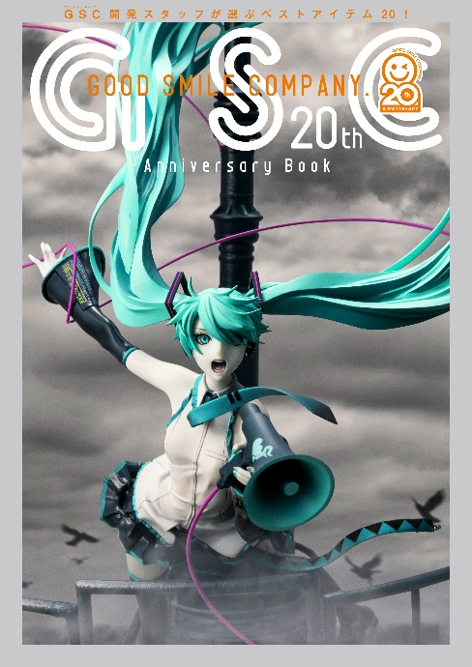
オールカラー100ページのスペシャルブック!!
月刊ホビージャパン21年6月号よりスタートした、連載「グッスマ20th Anniversary グッドスマイルカンパニーの20年」記事内で実施した「グッスマスタッフが選ぶベストアイテム10」に、プラス10アイテムを加えたベストアイテム20の発表・掲載に加え、
1/8スケール「初音ミク 恋は戦争 Refine Ver.」の開発ドキュメントやスタッフインタビューなど、グッスマ20年の魅力がぎっしり詰まった、A4判・オールカラー100ページのスペシャルブックです。

【仕様】 A4判・オールカラー100ページ
※本書はデザイン中のものです。実際の商品とは異なります。

限定フィギュア 1/8スケール「初音ミク Refine Ver.」
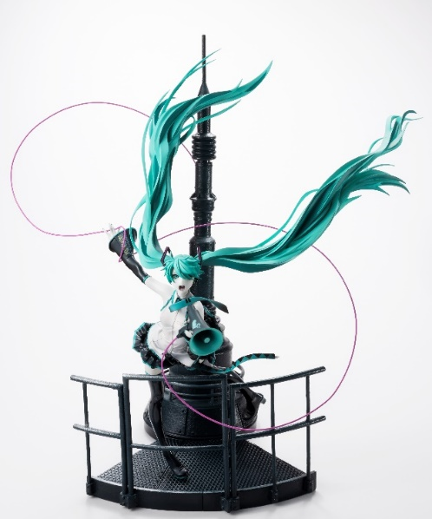
「初音ミク」の限定フィギュアが付属!!
グッドスマイルカンパニーより2012年に発売された1/8スケール「初音ミク 恋は戦争ver.」が"Refine Ver."として登場です。
ryo（楽曲）×三輪士郎（イラスト）によるsupercellの代表的な作品「恋は戦争」より、「初音ミク」を1/8スケールで立体化！
三輪士郎氏のイラストイメージをより忠実に再現するべく、肌の色は白く、髪の毛はより鮮やかに明暗をくっきりと塗りわけたアートな仕上がりとなりました。
逆立つ髪の毛、ふわりと舞い上がるスカート、そして拡声器を片手に身を乗り出してシャウトする、激しく、美しい躍動感に溢れた"恋に戦う女の子"の凛々しい姿を是非お手元でお楽しみください。
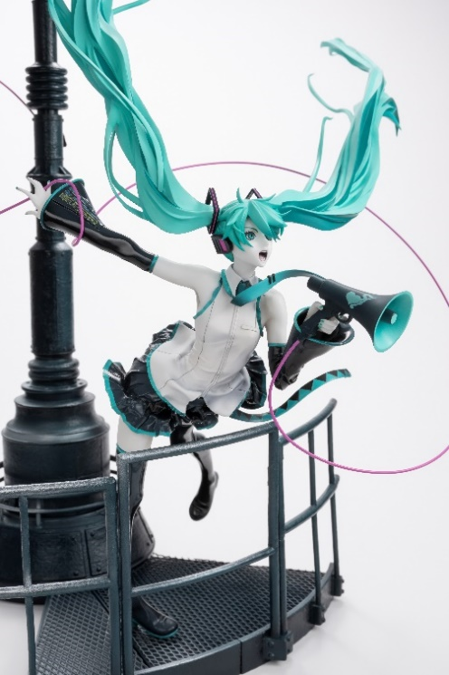
【作品名】 キャラクター・ボーカル・シリーズ01 初音ミク
【カテゴリー】 1/8スケールフィギュア
【仕様】 ABS&PVC 製塗装済み完成品・1/8スケール・専用台座付属
全高：約280mm
【原型制作】 石長櫻子（植物少女園）
【彩色】 いわびつ

※掲載の写真は実際の商品とは多少異なる場合があります。
※商品の塗装は彩色工程が手作業になるため、商品個々に多少の差異があります。予めご了承ください。
※台座は試作品です。実際の商品とは異なる場合がございます。
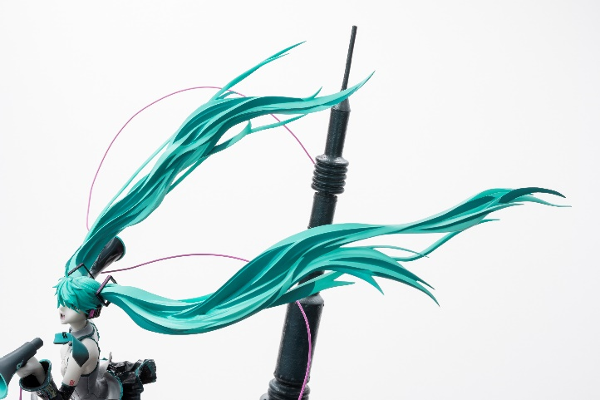
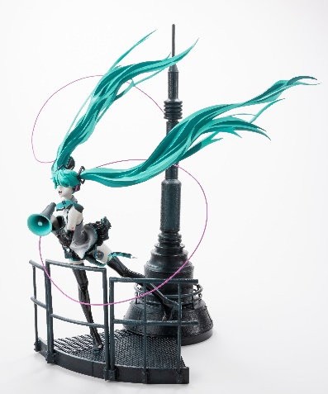
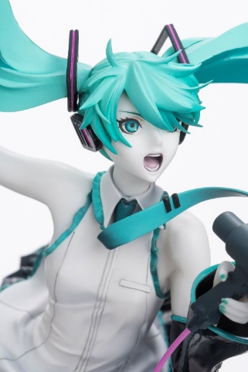

【商品情報】
グッスマ20th Anniversary Book ー初音ミク 恋は戦争 Refine Ver.ー
●発売日：2022年3月31日（木）予定
●初回注文締切日：2021年7月末予定
●価格：19,800円（本体18,000円＋税10%）
●ISBNコード：978-4-7986-2529-4
●JANコード：9784798625294
●判型：A4判
●発売元：ホビージャパン

【版権表記】

ⓒ Crypton Future Media, INC. www.piapro.net 記載の商品名および社名は各社の登録商標です。

【プレスリリースに関するお問い合わせは下記まで】
株式会社ホビージャパン 広報宣伝課 浅井・有賀・岡本
〒151-0053 東京都渋谷区代々木 2-15-8 E-mail：pr@hobbyjapan.co.jp
TEL：03-5304-9115 URL：http://hobbyjapan.co.jp/

